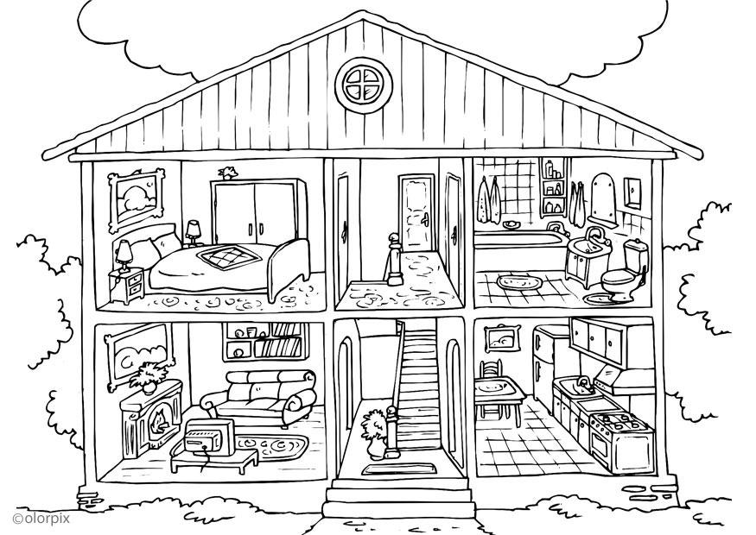

Die Zimmer eines Hauses!  
Benennen der Möbel und der Teile der einzelnen Zimmer.